

**OAK中国**

www.oakchina.cn

**产品手册**

**OAK-Multi-4P**

1. **产品简介**

**OAK-Multi-4P**是一款适用于树莓派与英伟达Jetson AGX Orin/Orin Nano/Orin NX等平台的四目硬件同步相机开发套件。

**OAK-Multi-4P**由OAK中国2025年推出，是一款硬件同步的多目立体视觉方案，将4颗全局快门图像传感器通过自研FPGA主控芯片，同步接入单个MIPI CSI-2接口，实现硬件帧同步，无需额外的时间戳对齐即可直接输出5120*800@45FPS（Raw8）等分辨率，非常适合无人机、机器人等全景slam，3D重建等应用。

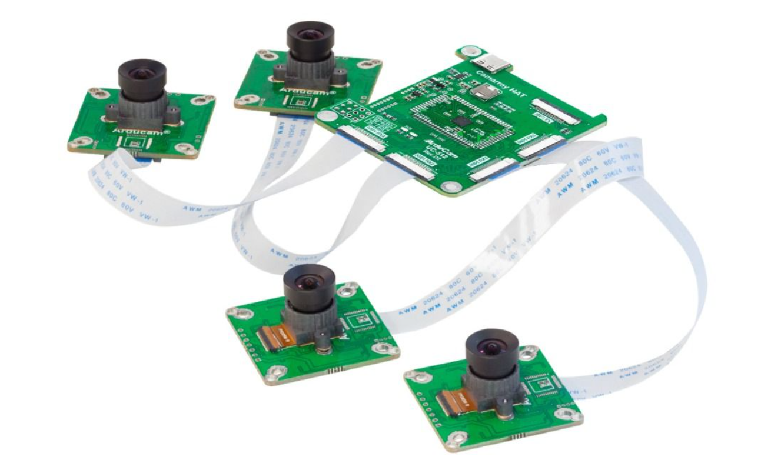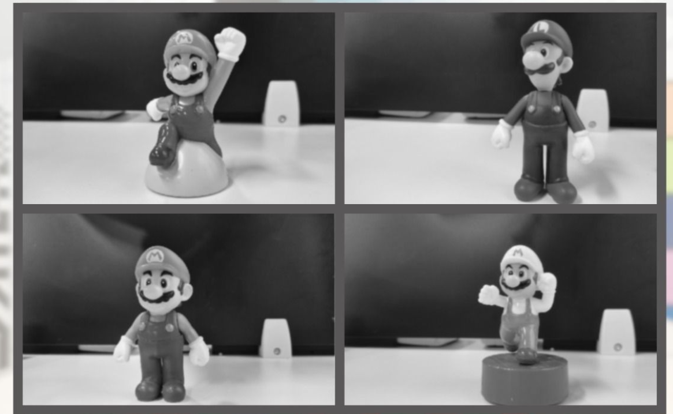

1. **主要特点**

**—— 硬件同步**

四路摄像头帧率、时钟、I²C 信号全部硬件同步，免除软件对齐，支持1.8V硬件外触发同步。

**—— 全局快门**

OAK-Multi-4P采用黑白全局快门图像传感器，无果冻效应，适合高速拍摄，近红外敏感，夜视更优。

**—— 可变基线**

镜头模组独立安装，可自由调整基线距离和安装方位，灵活适配不同的场景需求。

**—— 即插即用**

由一条FFC柔性扁平电缆直插CSI-2，无需额外的转接板，也可以拓展USB3.0接口板，将合并后的四相机图像通过USB传输给更多类型的主控。

**—— 官方驱动**

目前已适配树莓派OS（Raspberry Pi OS，Bullseye/Bookworm）与JetPack 4.6/5.x （L4T 32.6.1↑）。

1. **规格参数**

| **项目** | **参数** |
| --- | --- |
| 图像传感器 | 1/4"全局快门黑白图像传感器 |
| 像素尺寸 | 3 µm × 3 µm |
| 有效分辨率 | 1280 × 800（单目） |
| 输出分辨率 | 5120×800 / 5120×720 / 2560×400 |
| 帧率 | RAW8：5120×800@45fps / 5120×720@50fps / 2560×400@150fps |
| 接口 | 2-lane MIPI CSI-2，单通道 1.0 Gbps |
| 镜头 | M12 接口，低畸变 2.8 mm，F2.8，FOV 82°(D)×70°(H)×55°(V) |
| 最近对焦 | 30 cm |
| IR 滤光片 | 无，可感应 850 nm 红外 |
| 板卡尺寸 | 相机板 24 mm × 25 mm；Camarray HAT 65 mm × 55 mm |
| 工作电压 | 5 V（由 CSI-2 接口供电） |

1. **应用场景**

—— 高速动态追踪：无人机、机器人、AGV视觉导航

—— 3D深度重建：SLAM、体积测量、手势/眼动识别

—— 低延迟机器视觉：工业分拣、运动分析

—— 近红外夜视:安防监控、生物特征识别

1. **注意事项**

—— 本套件相机为特殊固件版本，不可单独 用于普通 CSI 接口

—— 升级/降级 OS 会导致内核版本变化，需重新安装对应驱动

—— 四路摄像头共用 I²C，无法为每路单独设置不同曝光时间

—— 低曝光场景可能出现轻微暗角（Lens Shading），属镜头模组的物理限制

—— 镜头更换，如需不同参数规格请提前联系[OAK中国](http://www.oakchina.cn)

—— Camarray HAT 不单独零售，仅与配套相机打包出售

1. **定制与支持**

如需以下特殊需求，请联系[OAK中国](http://www.oakchina.cn)获取相应支持：

—— 自定义镜头种类、分辨率、帧率或触发模式

—— 自定义板型等（500pcs以上起订）

—— 自定义mipi连接器（如gmsl，同轴电缆，延长mipi线）

1. **文档资源**

|  |  |
| --- | --- |
| 平台 | 链接 |
| Raspberry Pi | https://docs.arducam.com/Raspberry-Pi-Camera/Native-camera/4Sync-OV9281/ |
| Nvidia | https://docs.arducam.com/Nvidia-Jetson-Camera/Native-camera/4Sync-OV9281/ |